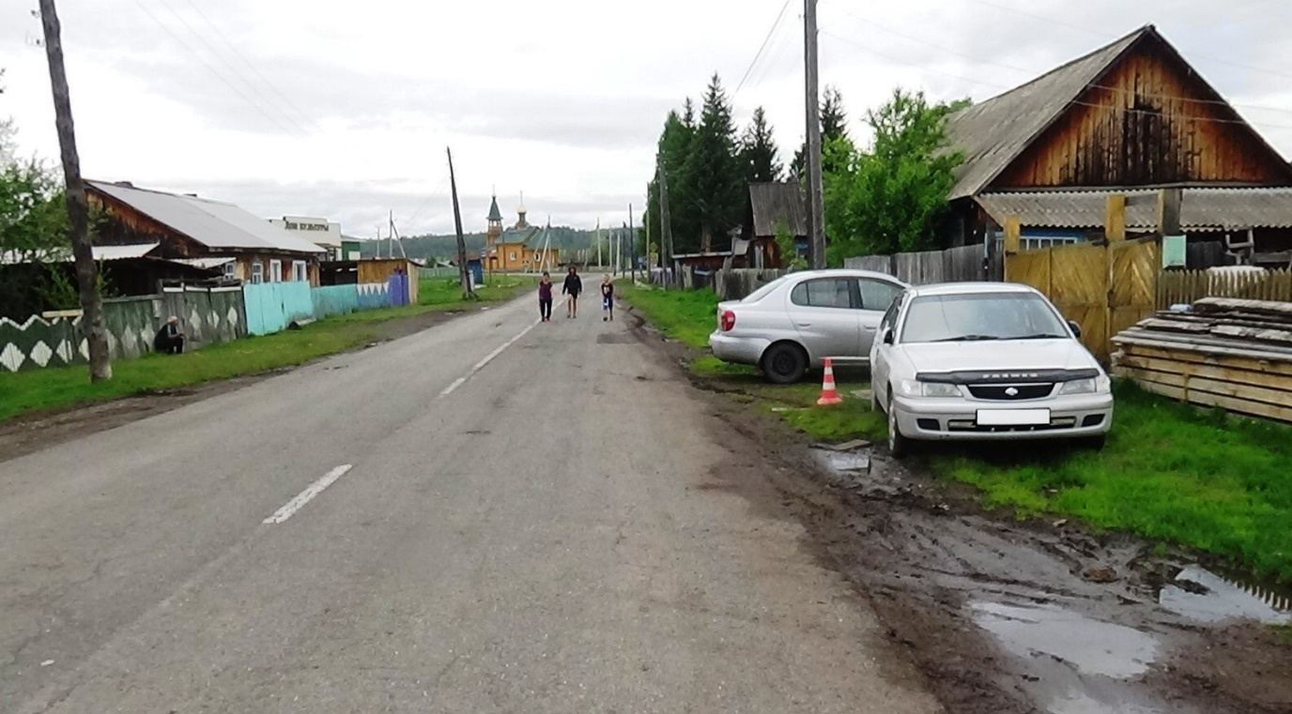
В минувшее воскресенье на ул. Советская в селе Матур 43-летний водитель, ранее привлеченный к уголовной ответственности за совершение ДТП со смертельным исходом и лишенный права управления транспортными средствами, находясь за рулем автомобиля УАЗ, при движении задним ходом совершил наезд на припаркованные автомобили Тойота Корона Премио и Тойота Платц.
Испугавшись ответственности и не сообщив никому о происшествии, мужчина уехал с места аварии. А для того, чтобы успокоить нервы, не придумал ничего лучше, чем принять 40-градусное «лекарство».
Хозяева поврежденных иномарок обратились в полицию. В ходе проведенных оперативно-розыскных мероприятий виновник был установлен. На основании составленных инспекторами ДПС материалов, мировым судом горе-водитель привлечен к административной ответственности в виде лишения права управления транспортными средствами на срок 18 месяцев со штрафом 30 тысяч рублей и обязательных работ в количестве 100 часов.
За оставление места ДТП мужчине грозит лишение права управления транспортными средствами на срок от одного года до полутора лет или административный арест на срок до пятнадцати суток.

